城中片区2018年工作总结及2019年计划
一、2018工作总结：
1、销售：存量门店销售:城中片区2018年截止11月25日，存量门店（16 家）共计实现总销售4308.5万，同比存量门店去年同期3515.7万，同比销售增长792.8万，增长率22.5%！2018年片区存量门店毛利1275.6万，对比去年同期1074.9万，同比增长18.6%。2018年片区存量门店客流54.3万笔 ，对比去年同期48.4万笔，同比增长12.1%！其中，北东街店 18年销售643.5万，客流7.3万笔，同比2017年，销售增长66%，客流增长37%！ 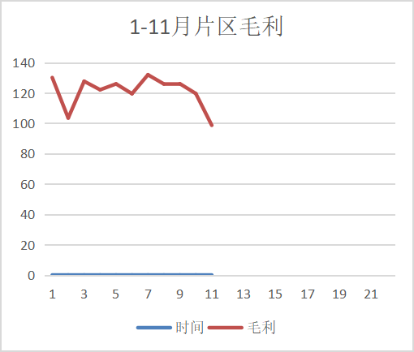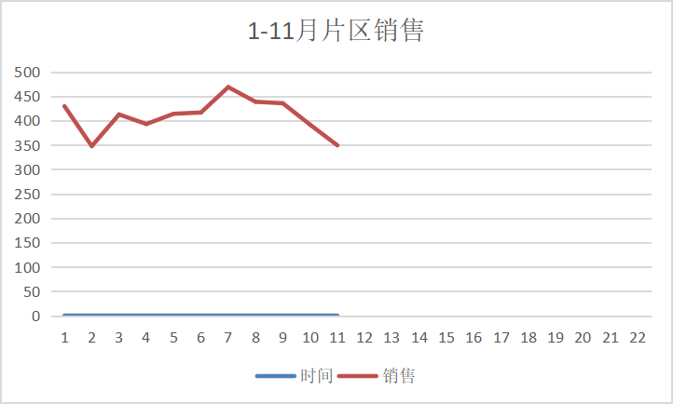

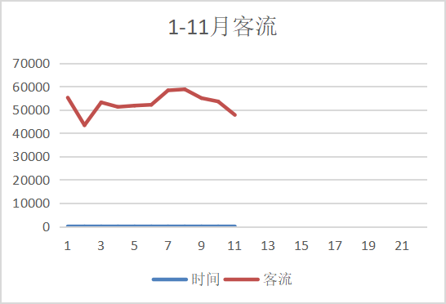
2、2018年4月开始，片区新开门店3家：童子街店、静明路店、劼人路店！片区新装门店2家：浆洗街店、金丝街店（待装）！新开门店4-11月，合计销售162.6万元，客流3.3万笔，毛利47.96万！（门店照片）
3、活动：
2018年片区共计开展单店活动176场，单店活动期间，门店销售增长20%左右。参与公司开展的各种大型活动共计11次，活动期间，日均销售提升60%左右！年中大促（7.21 -7.23）三天，片区销售完成92.9万，毛利21万，销售增长率104%！（活动照片）！
4、会员销售：
2018年片区通过执行收银台会员办理及会员新增考核！会员销售2438.1万，会员笔数26.6万笔，会员销售笔数占比46.1%！2017年会员销售1318.2万，会员笔数15万笔，会员销售笔数占比31%！同比2017年，会员销售增长84.9%，会员笔数增长77%，会员销售笔数占比增长15%！
- 门店人员培训：
2018年片区人员流动较大，截止11月，片区未转正新员工15名，进公司一年以内新员工26人，占片区总人数的28%！为提升新员工综合实力，片区组织老员工与新员工结对帮扶，通过带教及定时考核，培养片区门店店长储备人才！

二、2019年计划
- 会员增长
2018年，片区预计增加会员消费占比达到60%！提升医院门店新增会员人数及会员笔数占比：
措施：1）、制定门店每日会员新增任务，通过赠送代金券或其他礼品等辅助措施，将任务分配人头，每日执行，严格考核到人！
2）、收银台一句话话术考核，通过万店掌及平时巡店，纠正店员收银台销售习惯，提高会员笔数占比！
- 中药销售
2018年片区中药销售275.4万，毛利122.4万，2017年片区中药销售234万，毛利103.2万，同比增长14.9%！2019年中药预计增长316万，增长15%！片区措施：
1)、每日交接班培训1-2个中药品种功效主治，提高全员对中药品种熟悉度。定期召集店员考核，提高员工掌握情况。制定中药个人销售考核任务，将中药销售与员工个人挂钩，提高中药销售。
2）通过店员及公司平台，引进优秀的中医医生资源！增加中药门店红星店、双林店、科华店、浆洗街店配方中药销售！
3）全员宣传康美智慧药房，通过新的中药抓方配方方式，制定门店每店每周5笔以上的销售任务，考核到人！提高中药配方销售！
- 执行力
2019年，片区门店执行力重点主抓，做好门店行为规范及基础管理。
措施：
1）、使用万店掌每日观察各店10-15分钟，抽查员工接待及收银出现问题，对问题进行通报及处罚。督促各店养成使用万店掌习惯，对门店存在问题及时整改，形成管理闭环！
2)、加强现场巡查力度，特别门店现场基础卫生、各项陈列执行、员工对各项指令理解情况进行抽查！及时通报问题门店，对优秀门店及时表杨！督促店长对各项指令及任务的跟进！
4、片区团队建设：
2019年，重点提升团队士气，建立团队精神！
措施：
1）、增加片区与门店沟通的时间及机会：片区每月增加一次店长之间的沟通机会！收集解决平时工作的困难及问题，了解店长思想动向！店长每月与店员谈话一次，掌握店员思想动向，及时传达公司要求！使门店店员与店长凝聚力更强！
2）、每个季度，组织片区拓展，通过自然环境，增加片区员工向心力！
5、销售增长：
2019年，片区预计销售增长（存量门店）增长25%，年销售5250万，片区毛利30%，客流8.5万笔，增长15%！门店增长比例及金额如下：
门店ID | 门店名称 | 总笔数 | 17总销售 | 18总销售 | 增长率 | 18年日均 | 19年预计日均 | 19年预计总销售 | 19年增长比例
308 | 红星店 | 33179 | 249.04 | 255.86 | 2.74% | 7776.90 | 8500 | 310 | 21%
337 | 浆洗街药店 | 60045 | 653.87 | 698.38 | 6.81% | 21227.21 | 27000 | 986 | 41%
349 | 人民中路店 | 30453 | 159.16 | 197.48 | 24.08% | 6002.49 | 7200 | 263 | 33%
355 | 双林路药店 | 32169 | 232.16 | 250.74 | 8.00% | 7621.33 | 8500 | 310 | 24%
373 | 通盈街药店 | 38439 | 206.68 | 277.56 | 34.29% | 8436.43 | 9200 | 336 | 21%
391 | 金丝街药店 | 29633 | 184.65 | 221.15 | 19.76% | 6721.76 | 8000 | 292 | 32%
511 | 华杉板桥南一路店 | 30519 | 159.58 | 188.40 | 18.06% | 5726.40 | 6500 | 237 | 26%
515 | 崔家店路药店 | 34467 | 169.94 | 207.11 | 21.87% | 6295.19 | 7000 | 256 | 23%
517 | 北东街店 | 73076 | 385.63 | 643.52 | 66.88% | 19559.91 | 21000 | 767 | 19%
572 | 郫筒镇东大街药店 | 23804 | 151.33 | 187.48 | 23.88% | 5698.40 | 6200 | 226 | 21%
578 | 华油路药店 | 40508 | 173.38 | 249.48 | 43.89% | 7583.04 | 8500 | 310 | 24%
718 | 龙泉街道驿生路药店 | 10902 | 99.05 | 91.35 | -7.77% | 2776.71 | 3200 | 117 | 28%
723 | 柳翠路药店 | 21109 | 93.33 | 115.80 | 24.07% | 3519.66 | 4000 | 146 | 26%
742 | 庆云南街药店 | 28766 | 291.57 | 283.85 | -2.65% | 8627.58 | 9000 | 321 | 13%
744 | 科华街药店 | 34489 | 205.91 | 239.43 | 16.28% | 7277.51 | 7600 | 277 | 16%
747 | 郫筒镇一环路东南段药店 | 21974 | 100.41 | 200.97 | 100.14% | 6108.57 | 6600 | 241 | 20%
102478 | 静明路药店 | 6469 | 0.00 | 37.58 | 0.00% | 1142.33 | 2500 | 91 | 143%
102479 | 劼人路药店 | 15310 | 0.00 | 63.55 | 0.00% | 1931.61 | 5000 | 183 | 187%
102935 | 童子街药店 | 11285 | 0.00 | 61.52 | 0.00% | 1869.79 | 5000 | 183 | 197%
 |  |  | 3515.70 | 4471.20 | 27.00% | 0.00 | 160300 | 5850.95 | 31%
6、培训
2018年片区一单一品率52%，客品数平均2.34，客单价78元，月人均销售5.4万！2019年,重点主抓销售较差及各项指标较低员工！
措施：1）、对疗程用药能力及联合用药较差员工制定学习计划，拿药练习达到每月10次以上！每月单品学习分数超过500分以上！由店长监督执行，对员工学习执行计划与店长绩效挂钩！
- 、实行接队帮扶，个人能力较差员工，在片区内指定带教老师，每月单独进行现场带教1-2次，提高员工个人综合能力。
- 、利用公司下发学习工具：瑞学、杏林学堂！提高新员工对货品品种熟悉度，老员工辨病辩证能力！19年片区执业药师考试人员提高参考人数！
- 重点督促考核店员销售动销数量及门店动销率，店员动销数量每月对比增长5个！门店通过调拨及库存匹配，将门店动销率提高至50%以上！
- 发展新店
2019年，片区预计发展新店4家！
措施：
- 发展任务每月定与店长人头，各店每月需上报一处符合要求的商铺地址到片区，片区经过筛选后报公司！
- 发展任务与店长绩效挂钩，每月考核

